Mensch-Maschine Kommunikation - Hausarbeit

zum Thema “Reinigung”

Sommersemester 2020 - Gruppe A1

Teammitglieder:
Jan Unterbrink (Matrikelnummer: 73457)
Johannes ter Haak (Matrikelnummer: 73560)
Tim Fröhlich (Matrikelnummer: 73834)
Anna Smirnova (Matrikelnummer: 73134)

Inhaltsverzeichnis

Inhaltsverzeichnis 2
Einleitung 3
Analyse 4
1.1 Chancen und Risiken 4
1.2 Personas 4
Persona 1: Birgit 4
Persona 2: Karl 5
Persona 3: Herr und Frau Dagobert 6
1.3 Fallstudien 7
Fallstudie 1: Reinigungsplan für Roboter anlegen. 7
Fallstudie 2: Neues Stockwerk anlegen. 7
Fallstudie 3: Rasenmäher modus verändern. 8
Entwurf 9
Nachfolgend sind die Initial entworfenen Storyboards für den Prototypen. Storyboards welche im Best-Of-Storyboard wieder verwendet wurden sind nicht doppelt aufgeführt. 9
2.1 Storyboard 1: Reinigungsvorlage 9
2.2 Storyboard 2: Raum- und Roboterverwaltung 10
2.3 Storyboard 3: Terminkalender 10
2.4 Storyboard 4: Kollisionserkennung 11
2.5 Best of Storyboard 12
2.5.1 Objekt-Hierarchie 15
2.5.2 Objekt-Attribut- Aktionen-Tabellen 15
2.5.3 Tabelle der Bedienelemente 17
Test 19
3.1 Testvorbesprechungs-Anleitung 19
3.2 Nachbefragungsformular 19
3.3 Genaue Prototypen 20
3.4 Dokumentation vorheriger Probetests 22
3.5 Testbericht 23
3.5.1 Im Test erkannte Probleme 23
3.5.2 Verbesserungsvorschläge 23
3.5.3 Kritik und Bewertung des Tests 23
Anhang 25
Nachbefragungsformular 25

Einleitung
Durch die fortschreitende Entwicklung im Bereich Hausautomatisierung mit IoT Geräten werden immer mehr Helfer im Haushalt eingesetzt. Die eingesetzten Roboter sollen dabei den Alltag möglichst nicht behindern. Hierzu wird es notwendig die Einsatzgebiete der Roboter und die Ausführungszeiten entsprechend zu definieren. Gleichzeitig haben die Roboter selbst Begrenzungen, die zusätzlich betrachtet werden müssen. Beispiele hierzu wären Batterielade-Kapazitäten oder die Größe von Auffangbehältern. Für die sich wiederholenden Reinigungsaufgaben hat sich die Metapher eines Wand-Jahresplaners durchgesetzt. Zur besseren Übersicht der Events hilft Unterteilung in kleinere Zeiteinheiten. Zusätzlich muss die Verwaltung der Roboter ebenfalls über die Gui vorgenommen werden könne.

Eine besondere Herausforderung an die Benutzerschnittstelle von Hausautomatisierungs-Software ist, dass sie immer und überall zur Verfügung stehen muss. Sie muss sich an das gerade genutzte Endgerät optimal anpassen, denn es gilt immer dieselbe gewohnte intuitive Umgebung zu bieten. Eine gute Heimautomatisierungs-Software zeichnet sich dadurch aus, dass ihre Nutzung in den Hintergrund rückt um Platz für die anderen, oftmals wichtigeren Tätigkeiten der Benutzer zu schaffen.

Moderne Web-Technologien und Paradigmen bieten eine Geräte-unabhängige Schnittstelle. Tablets, Smartphones, PCs sind in der Regel im lokalen, meist drahtlosen Netzwerk untereinander und mit dem Internet vernetzt. Sie haben im Auslieferungszustand bereits einen modernen Webbrowser installiert. Webseiten benötigen außer einem Browser auch einen Webserver. Dieser kann sowohl in der Cloud, als auch im lokalen Netz auf einem eigenständigen Gerät betrieben werden. Je nach Wunsch und technischen Fähigkeiten des Nutzers bieten sich also mehrere mögliche Konfigurationen desselben Produktes an.

Sogenanntes Responsive Webdesign ist ein sehr beliebtes Paradigma um Webseiten so zu gestalten, dass sie bei einer sehr großen Bandbreite an Bildschirmauflösungen, vom kleinen Smartphone bis zum großen Arbeitsplatz-Bildschirm, problemlos nutzbar, intuitiv und ansprechend bleiben. Multi-Touch-Geräte verdrängen zunehmend den heimischen PC und verändern somit die Erwartungen des Benutzers an die Benutzerschnittstelle. Googles Material Design ist eine Sammlung an Bedienelementen und Metaphern, die auf Multi-Touch-Geräten wie Smartphones und Tablets zugeschnitten ist. Sie wird gerne auf Webseiten verwendet, da neben den technischen Vorteilen auch eine visuell nahtlose Integration in das Android-Betriebssystem möglich ist.

Eine weitere Annäherung an Multi-Touch-Oberflächen bieten Single-Page-Applications (SPA). Durch diese Technik werden die Reaktionszeiten der Webseite an jene von nativen Anwendungen angeglichen.

Analyse

1.1 Chancen und Risiken
Ein bisher ist der Markt sehr herstellerspezifisch. Alle bieten ihre eigenen Verwaltungstools an. Dieses Projekt, bietet die Möglichkeit für die Nutzer auf eine Einheitliches Konfigurations Tool aufzubauen. Die Gefahr besteht darin, dass die Hersteller Angst haben ihr Alleinstellungsmerkmal und damit ihren Business Case zu verlieren. Hierzu können die Hersteller proprietär Protokolle verwenden.
In einer perfekten Welt würden die Hersteller aber solche Tools unterstützen.

1.2 Personas

Persona 1: Birgit
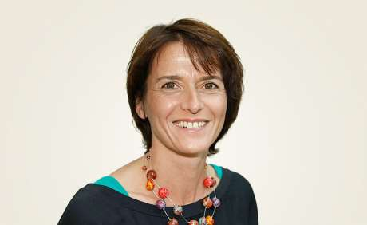
52, Weiblich, Ernährungsberaterin, 30000€ brutto/Jahr
In besitz eines Android Tablets und eines Desktop PCs.
Sehr geringe technische Kenntnisse. (Absuchen der GUI/Tastatur durch langsames abfahren mit dem Zeigefinger)
Vorkenntnisse
Nutzt das tablet gelegentlich für Spiele oder das checken von E-Mails.
Computer findet nur für das arbeiten in Word seltenen gebrauch.
Ziel
Möchte mit der reinigungs Website den Zeitlichen Ablaufplan der verschiedenen Reinigungshelfer Steuern.

Annahme
Das einrichten aller kompatiblen Geräte kann durch einscannen eines QR codes in der Anleitung o.Ä. der Reinigungshelfer geschehen.

Persona 2: Karl

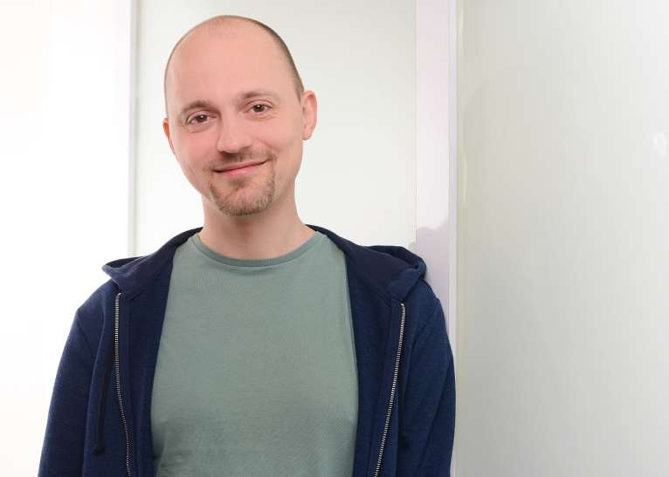
38, Männlich, Informatiker, 55000€ brutto/Jahr
In besitz eines Android Tablets, eines Laptops und eines Desktop PCs.
Sehr hohe technische Kenntnisse. (Sitzt jeden Tag für viele Stunden am PC, kennt sich mit Websiten aus)

Vorkenntnisse:
Nutzt das Tablet zum weiter informieren / lesen von Dokumenten
Sitzt jeden Tag viele Stunden am PC um seine arbeit zu erledigen

Ziel
möchte, da er viel von Zuhause arbeitet Arbeitsbereiche blockieren.

Annahmen
Das einrichten der Geräte kann über eine geleitete Website erfolgen. Die weitere Konfigurationsmöglichkeiten anbietet.

Persona 3: Herr und Frau Dagobert
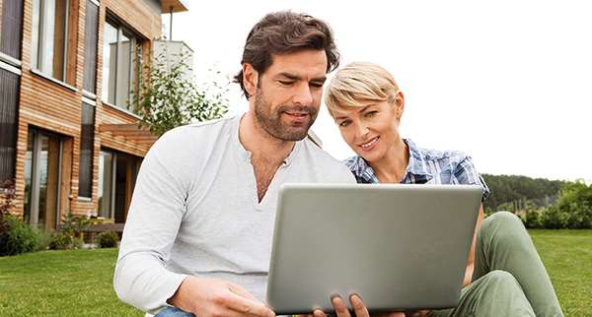

Herr und Frau Dagobert sind mittleren Alters und vermieten voll beruflich Ferienwohnungen, verteilt auf drei Häusern mit 2 Stockwerken in der historischen Innenstadt. Die Einnahmen decken gerade so die Betriebskosten, das Budget für eine Reinigungskraft ist begrenzt, sodass Frau Dagobert, trotz ihres Rentenalters, die Wohnungen größtenteils selbst reinigt, und nebenher auch noch den Kundenkontakt pflegt. Herr Dagobert kümmert sich um den modernen Ausbau der Wohnungen und die Pflege des Innenhofs.
Vorkenntnisse
Herr und Frau Dagobert sind beide durchschnittliche Verbraucher technischer Geräte, sie verwenden beide regelmäßig ihr Smartphone, Tablet oder Computer, hauptsächlich aber für Verwaltungsaufgaben ihrer Immobilien.
Der Sohn von Herr und Frau Dagobert ist Informatiker in einer etwas weiter entfernten Stadt. Wenn er zu Besuch da ist, kümmert er sich um die Einrichtung. Er hat auch schon das Geländeüberspannende WiFi eingerichtet und erklärt auch mal das ein oder andere per Telefon. Ansonsten sind Herr und Frau Dagobert mit der alltäglichen Bedienung auf sich gestellt. Der Sohn fände es toll, wenn er dank einer API den Reinigungsplan mit der Buchungssoftware synchronisieren könnte.

Ziele
Frau Dagobert möchte einen Wisch- und Saugroboter einsetzen um ihren gestressten Alltag etwas zu erleichtern. Herr Dagobert möchte einen Mähroboter für die Grünflächen des Innenhofs und des Gartens anschaffen.
Wichtig ist ihnen, dass ihre Kunden nicht gestört werden. Der Reinigungsplan, wird mit dem Belegungsplan der Wohnungen genau abgestimmt. Da die Häuser historische Altbauten sind muss der Saugroboter von der einen Etage in die andere getragen werden, Frau Dagobert möchte dazu Benachrichtigt werden.
Die Kunden erwarten eine moderne Ausstattung der Ferienwohnungen, dazu gehört auch eine moderne Hausautomatisierung. Die Kunden sollen aber nur die Geräte in ihrer Wohnung steuern können, der Reinigungsplan soll nur für Herr und Frau Dagobert sichtbar sein.
Dank des WiFis können Herr und Frau Dagobert das Heimautomatisierungsportal von überall aus mit einem Tablet erreichen. Das ist besonders praktisch, da ihre vielseitigen Tätigkeiten über das gesamte Gelände verteilt sind. Abends arbeiten sie am PC und finden es toll, wenn sie nicht das Gerät wechseln müssen. Auch ihr Sohn findet es praktisch, wenn er per VPN einfach auf die Webseite zugreifen kann.

1.3 Fallstudien

Fallstudie 1: Reinigungsplan für Roboter anlegen.
Er drückt auf der Homepage auf die Taste “Timetables”, danach wählt er den Tag aus an dem gereinigt werden soll (z.B 18.06). Danach wählt er die Zeit aus, indem er sie im Kalender markiert (z.B 17-18 Uhr). Er drückt auf Ereignis (Bleistift-Zeichen rechts) und kann den Namen dafür eingeben, Roboter und Raum auswählen.

Fallstudie 2: Neues Stockwerk anlegen.
Der Nutzer klickt auf “Robots and Rooms” und möchte gerne sein neu ausgebautes Dachgeschoss hinzufügen.
Er klickt auf das “+” Icon unten rechts.
Er hat wird auf das anlegen eines neuen Stockwerks weitergeleitet und kann den Namen des Stockwerks angeben.
Er klickt auf das neu angelegte Dachgeschoss Stockwerk.
Er klickt unter Räume das “+” Icon und fügt das “Spielzimmer” hinzu.
Er wiederholt diesen Prozess bis er alle Räume des Dachgeschosses hinzugefügt hat.
Im Anschluss fügt er seinen neuen Saugroboter “Roomba 1” durch wählen des “+” Icons an den Robotern hinzu.

Fallstudie 3: Rasenmäher modus verändern.
Der Nutzer wählt auf der Startseite (oder über das seitliche Navigationsmenü) “Robots and Rooms” aus.
Er wählt “Garden” aus und selektiert hier seinen Mähroboter “Mowww” aus.
Er klickt auf den Bleistift in der rechten oberen Ecke aus.
Nun ändert er den Modus von “lawn medium cut” zu “lawn low cut”.

Entwurf

Nachfolgend sind die Initial entworfenen Storyboards für den Prototypen. Storyboards welche im Best-Of-Storyboard wieder verwendet wurden sind nicht doppelt aufgeführt.

2.1 Storyboard 1: Reinigungsvorlage
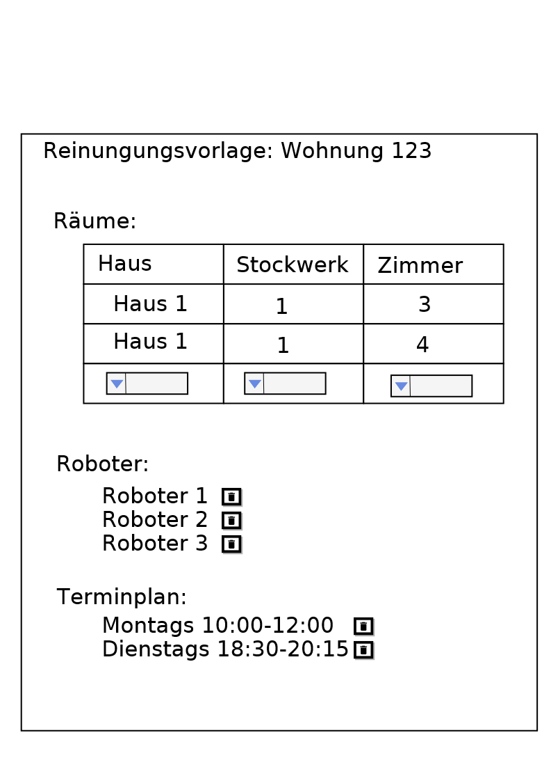

2.2 Storyboard 2: Raum- und Roboterverwaltung
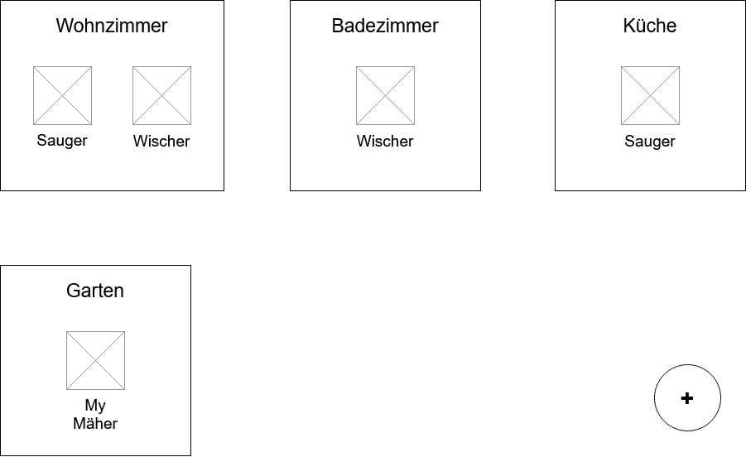

2.3 Storyboard 3: Terminkalender
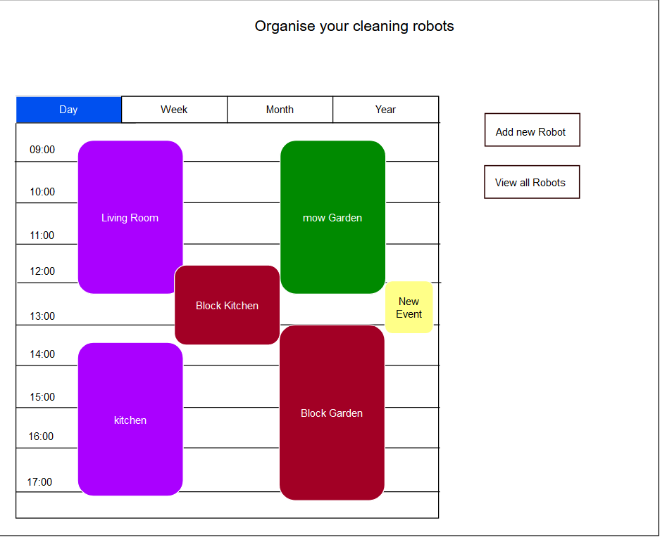

2.4 Storyboard 4: Kollisionserkennung

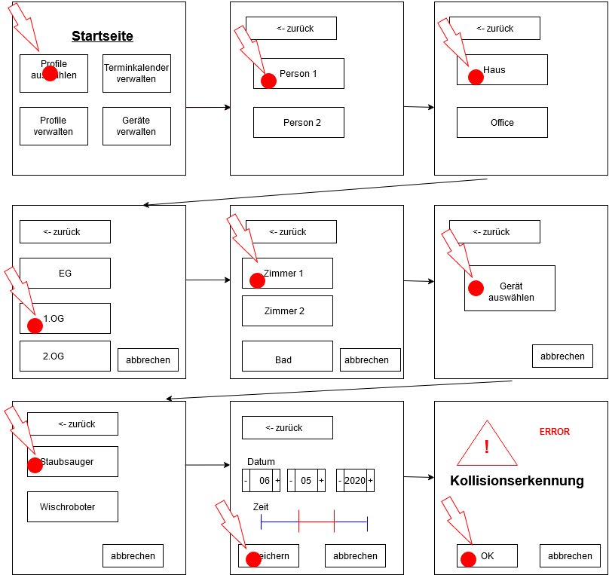

2.5 Best of Storyboard
Startseite

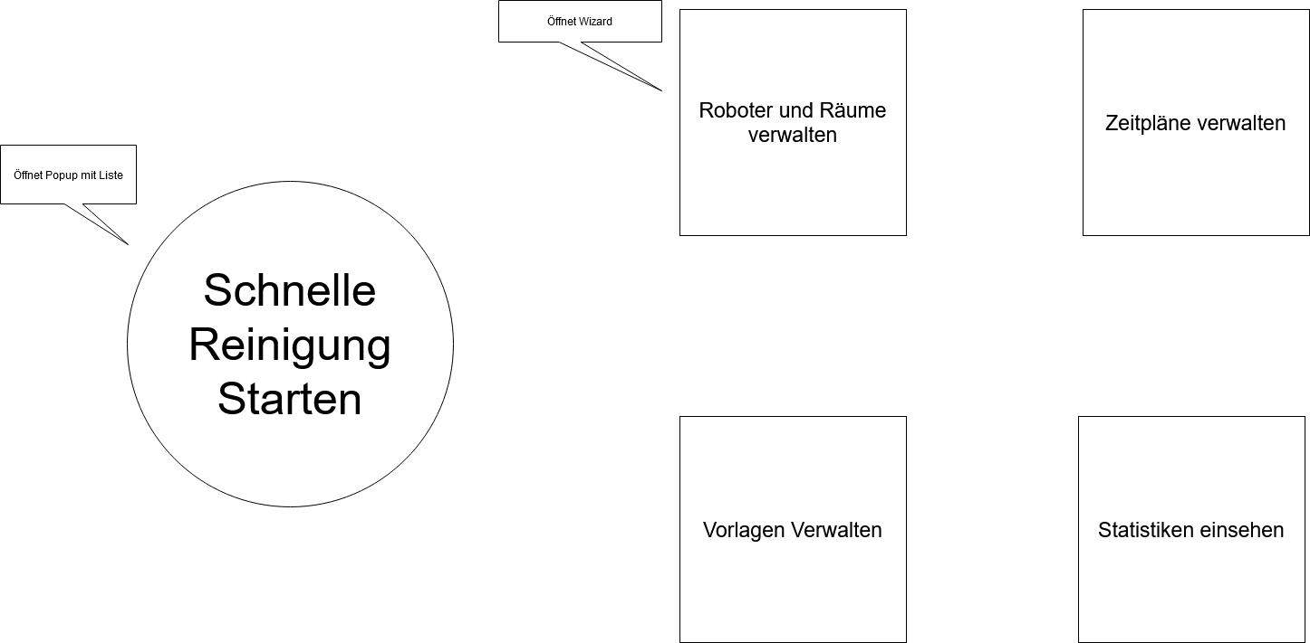

Terminkalender

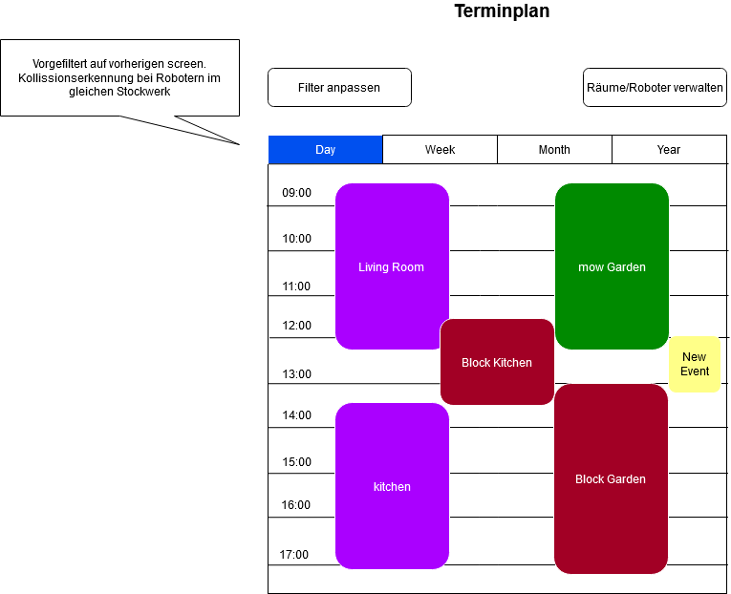

Räume/ Roboter verwalten

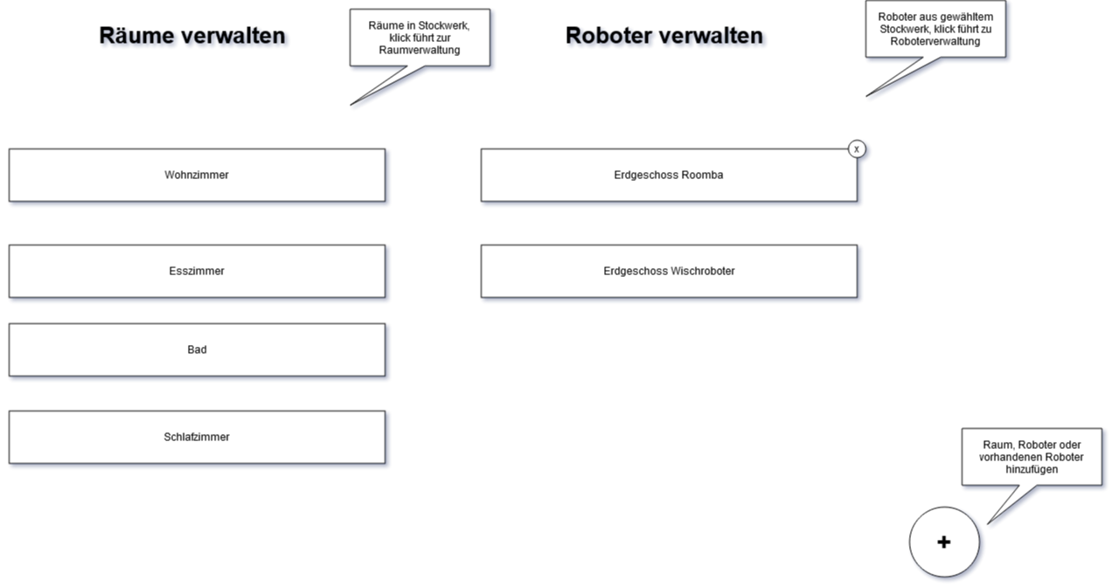

Raumübersicht

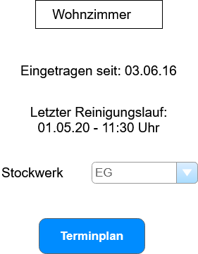

Statistik-Seite

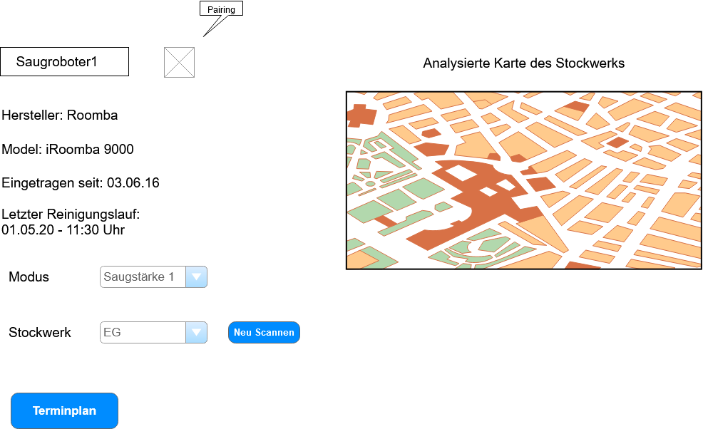

Stockwerke verwalten

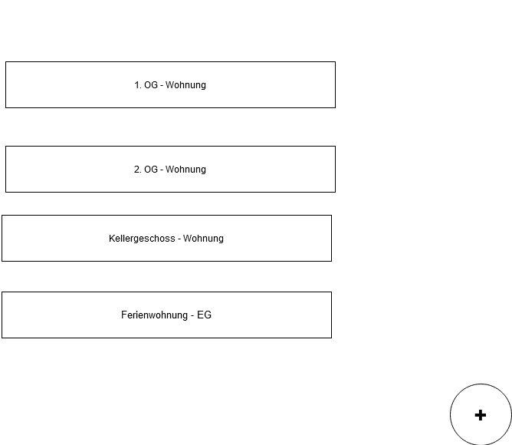

2.5.1 Objekt-Hierarchie

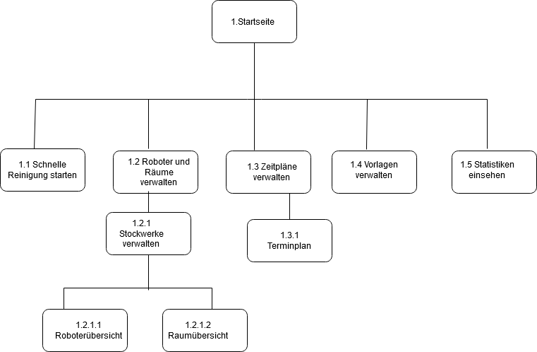

2.5.2 Objekt-Attribut- Aktionen-Tabellen

Objekte | Attribute | Aktionen
1.1 Schnelle Reinigung starten |  | Liste öffnen
1.2 Roboter und Räume verwalten | Raumname  Roboter Name | Raum hinzufügen  Raum entfernen  Roboter hinzufügen  Roboter entfernen
1.2.1 Stockwerke verwalten | Stockwerk Name | Stockwerk hinzufügen  Stockwerk entfernen
1.2.1.1 Roboterübersicht | Name  Hersteller  Model  Eingetragen seit  Letzter Reinigungslauf  Analysierte Karte | Pairing  Modus auswählen  Stockwerk auswählen  Raum scannen  Terminplan öffnen
1.2.1.2 Raumübersicht | Name  Eingetragen seit  Letzter Reinigungslauf | Stockwerk auswählen  Terminplan öffnen
1.3 Zeitpläne verwalten |  | Terminplan öffnen
1.3.1 Terminplan | Tag/ Woche/ Monat/Jahr-Übersicht  Zeit | Filter anpassen  Stockwerk/ Raum/ Roboter verwalten  Events im Kalender verschieben
1.4 Vorlagen verwalten | Haus  Stockwerk  Zimmer  Roboter | Haus hinzufügen  Stockwerk hinzufügen  Zimmer hinzufügen  Roboter auswählen  Roboter entfernen
1.5 Statistiken einsehen

2.5.3 Tabelle der Bedienelemente

Aktion/  Attribut | Checkbox | Listbox | Drag And Drop | Listenzeile | Schaltfläche | Scrollbar | Textfeld | Sonstiges
- Schnelle Reinigung starten  - Roboter und Räume Verwalten  - Zeitpläne verwalten  - Vorlagen verwalten  - Statistiken einsehen  - Stockwerk/ Raum/ Roboter hinzufügen  - Stockwerk/ Raum/ Roboter entfernen  - Pairing  - Modus auswählen  - Stockwerk auswählen  - Raum scannen  - Terminplan öffnen  - Filter anpassen  - Stockwerk/ Raum/ Roboter verwalten  - Events im Kalender verschieben  - Haus einfügen  - Stockwerk einfügen  - Zimmer hinzufügen  - Roboter auswählen  - Roboter entfernen | x  x | x  x  x  x  x | x |  | x  x  x  x  x  x  x  x  x  x  x |  |  | x | Öffnet PopUp-Fenster  Klick in „+“  Klick in „x“ im rechten oberen Eck
- Liste (Stockwerk/ Raum/ Aktion)  - (Roboter-)Name  - Hersteller  - Model  - Eingetragen seit  - Letzter Reinigungslauf  - Analysierte Karte  - (Raum-)Name  - Eingetragen seit  - Letzter Reinigungslauf  - Tag/Woche/Monat/ Jahr-Übersicht  - Zeit  - Haus  - Stockwerk  - Zimmer  - Roboter |  |  |  | x  x  x  x | x | x | x  x  x  x  x  x  x  x  x | x | Bild

Test

3.1 Testvorbesprechungs-Anleitung
Zur Vorbesprechung des Testes der Reinigungssoftware wird den Probanden zunächst klargemacht, dass das Ziel des Tests das Entdecken von Fehlern auf der Benutzeroberfläche ist.
Der Test wird in seiner Vollständigkeit aufgezeichnet und im Anschluss protokolliert.
Dem Probanden wird klargemacht, dass die Software getestet wird und nicht er selbst, er bekommt dabei Hilfestellungen durch den Testleiter, sollte er an einer Stelle nicht weiter kommen oder die entsprechende Schaltfläche nicht finden. Der Testleiter erläutert weiterhin, dass es in Ordnung ist, sollte er eine kurze Pause brauchen.
Dem Probanden wird zudem geschildert, dass er bitte laut denken soll, und versuchen soll auszudrücken was Intuitiv und was eher schwierig zu finden ist oder ihm Probleme bei der Navigation bereitet. Generell soll der Proband jedoch das Navigieren der Website mit möglichst wenig Hilfe durchführen.
Nach Besprechung der Rahmenbedingung wird kurz das Projekt vorgestellt:
Eine Website für das Tablet, welche es ermöglichen soll, Reinigungshilfe Roboter zu verwalten, für diese diverse Reinigungspläne anzulegen und die im Haus vorhandenen Geräte sowie Räume zu verwalten.
Dabei sind folgende Tests durchzuführen:
- Anlegen eines neuen Stockwerkes und der Räume dessen
- Anlegen eines neuen Roboters innerhalb des Stockwerks
- Festlegen eines Reinigungstermins des Roboters als auch genereller Umgang mit dem Kalender
- Bearbeiten des Mäh-Modus des Rasenmäher-Roboters
- Im Anschluss kann optional noch das Anschauen der Statistik Seite erfolgen.
Nach Testen der Software wird der Proband gefragt, ob noch Fragen offen sind.

3.2 Nachbefragungsformular
Nach Durchführen des Tests wurde den Probanden ein Link zum Bearbeiten des Nachbefragungsformulars geschickt, hier sollte geprüft werden welcher Personengruppe der Proband angehört und wie sein Testverhalten entsprechend in Relation zur Zielgruppe zu sehen ist.

3.3 Genaue Prototypen
In den nachfolgenden Abbildungen ist die prototypische Umsetzung der entwickelten App zu finden. In dieser wurde eine einfache Startseite, die Konfiguration der Räume und Roboter sowie der Eventplaner / Kalender umgesetzt. Zusätzlich wird über eine exemplarische Statistikseite ebenfalls ein Eindruck vermittelt.

Startseite

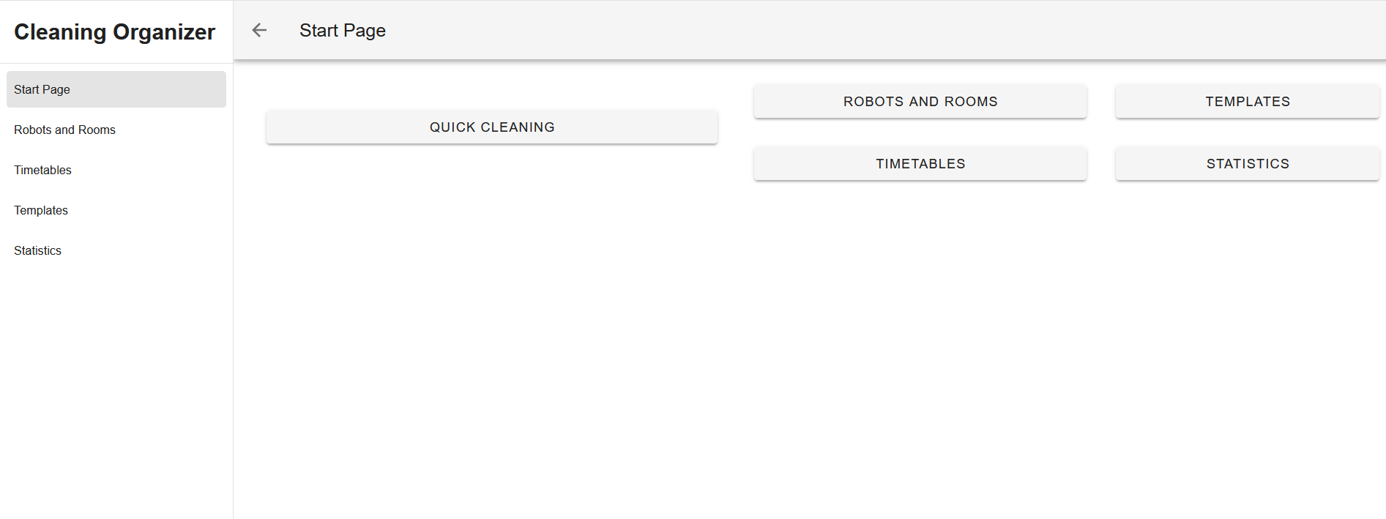
Robots and Rooms
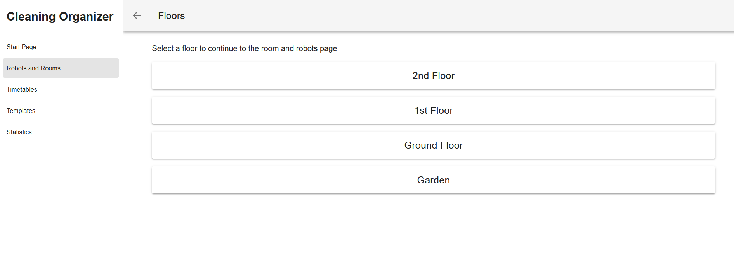
Room 2nd Floor

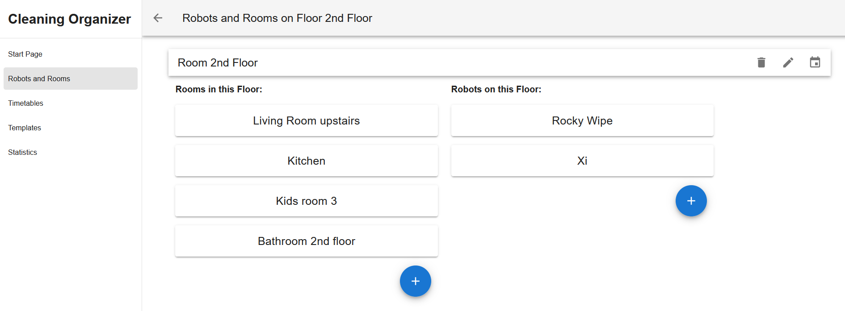

Timetables
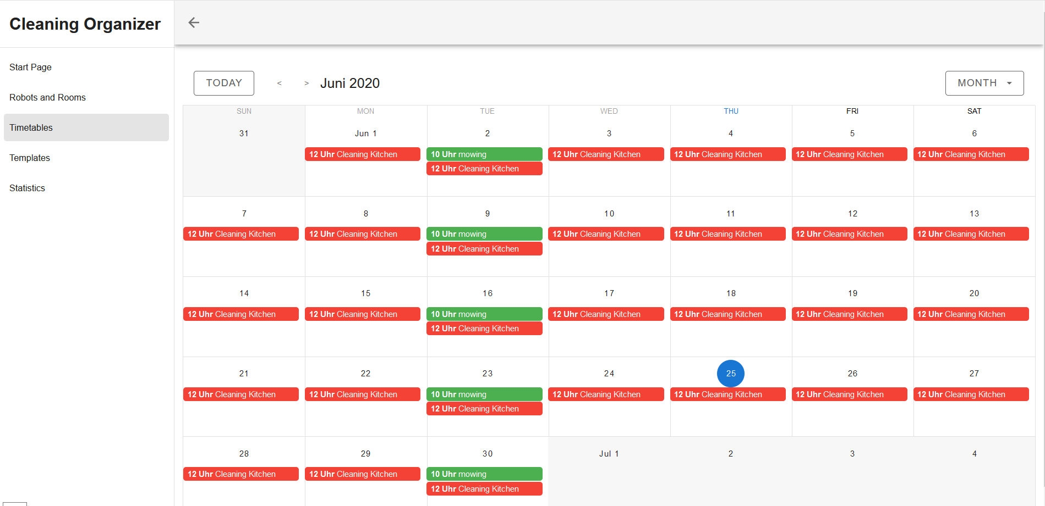

Statistics
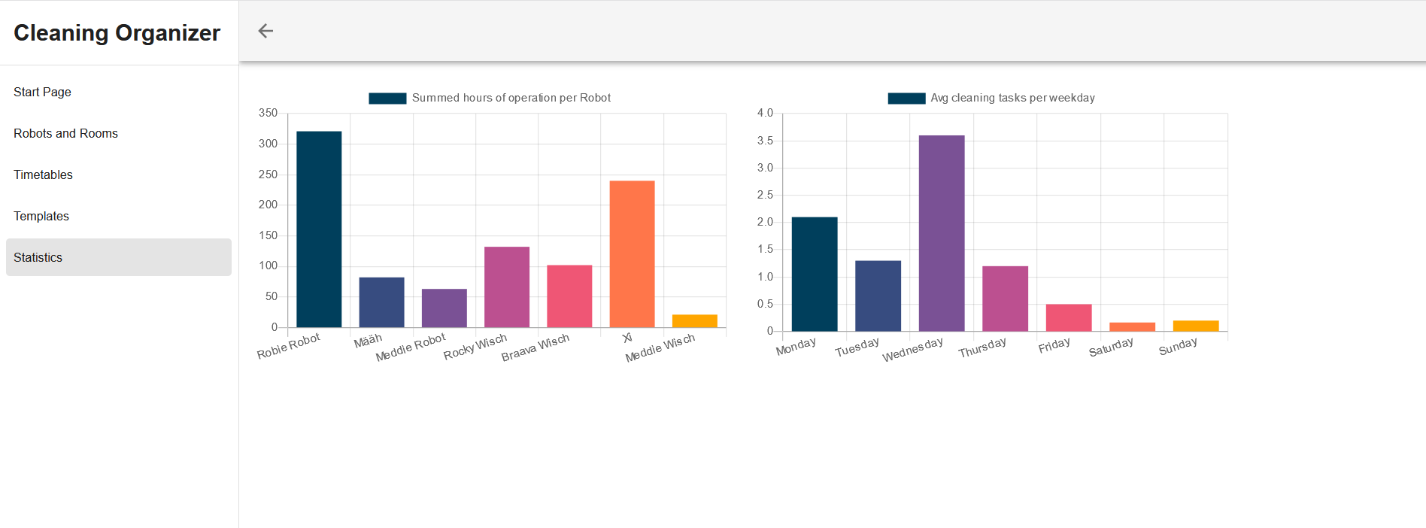

Raum-Ansicht
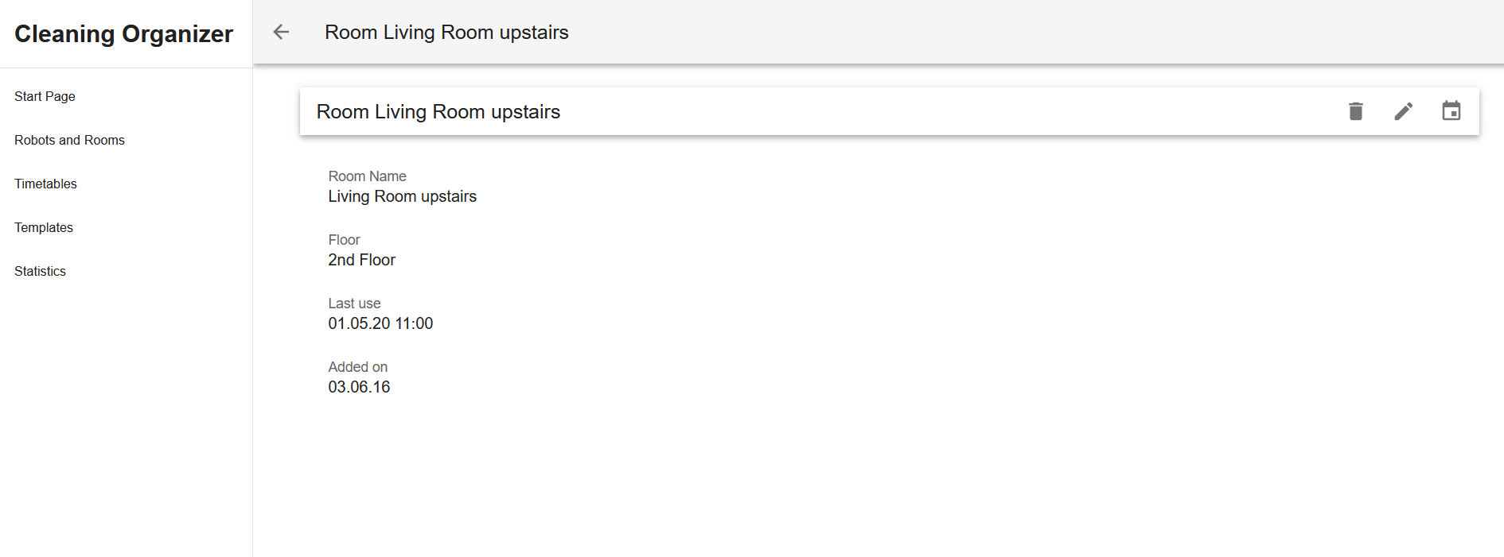

Roboter-Ansicht
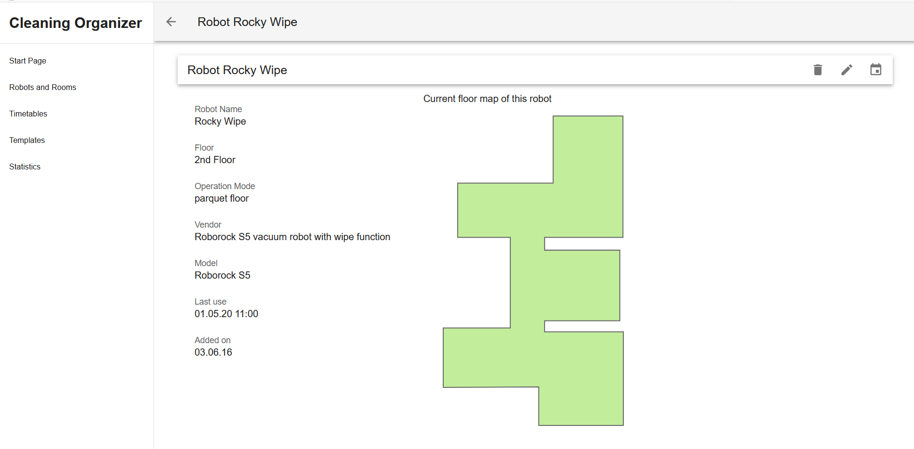

3.4 Dokumentation vorheriger Probetests

Das vorherige Probe-Testen der Testszenarien erfolgte durch die Mitglieder des Teams.
Dabei wurden die diversen Testfälle den entsprechenden Teammitgliedern zugeteilt.
Das Anlegen eines Stockwerks und Hinzufügen von Räumen sowie das Anlegen von Robotern erfolgte in den internen Tests ohne Auffälligkeiten.
Insgesamt haben sich viele noch fehlende Features in den Tests gezeigt, die vor einem Produktivschalten der App zusätzlich umgesetzt werden sollten.
Es fehlen noch einige Interaktionsmöglichkeiten mit den Robotern, wie ein Reconnect mit dem Roboter oder das Einlesen von Räumen in einem Stockwerk. Da während der Entwicklung keine Roboter zu Verfügung standen, muss auch die Verbindung mit diesem und die Fähigkeiten und Möglichkeiten genauer geprüft und umgesetzt werden.
Die Nutzung des Kalenders ist noch nicht optimal gelöst. So fehlen hier bereits einige entscheidende Funktionen, wie das Löschen von Terminen oder das Verschieben von Terminen über mehrere Tage hinweg. Ebenfalls sollte bereits in UI Tests überprüft werden, ob die definierten Events so umgesetzt werden können. Hierzu zählen sowohl Lade- oder Leerzeiten als auch eine Prüfung der Verwendbarkeit des Roboters in diesem Raum.
Das Pop-up zum Bearbeiten der Termindetails war gut zu bedienen.
Die Navigation der Oberfläche erfolgte Intuitiv über die Seitennavigation. Die Navigation auf der Startseite wurde allerdings wenig verwendet.
Allgemein kann die Grafische Umsetzung grade auf der Startseite noch eine bessere Benutzerführung ermöglichen.

3.5 Testbericht

3.5.1 Im Test erkannte Probleme
Das Testen erfolgte zu großen Teilen intuitiv. Der Proband hatte keine Probleme mit der Navigation der Software.
Beim Anlegen eines neuen Stockwerkes wurde angemerkt, dass die Funktion die Reihenfolge der Stockwerke zu festzulegen fehle.
So war nun das neu angelegte "OG" an unterster Stelle der Liste.
Das Anlegen des Roboters erfolgte ohne weitere Probleme oder Anmerkungen.
Das Festlegen des Reinigungsplans im Kalender hatte ein paar geringfügige Probleme.
So erfolgte das Anlegen eines Termins ohne Probleme während, die Bearbeitung der Uhrzeit demonstriert werden musste und nicht intuitiv war.
Es wurde angemerkt, dass das Bearbeiten des Zeitrahmens, als auch das Löschen des Termins auch in der Terminübersicht möglich sein sollten.
Die Bearbeitung des aktiven Modus des Mähroboters und das Betrachten der Statistikseite geschah dann wieder ohne Probleme.
Es wurde die intuitive Bedienung der Oberfläche gelobt.

3.5.2 Verbesserungsvorschläge
Zur Verbesserung der Software sollte das Verschieben von allen Elementen in der Software ermöglicht werden. So sollten die Reihenfolge von Stockwerken, Räumen und Robotern durch den Benutzer anpassbar sein.
Das Arbeiten mit dem Kalender erfolgt teilweise bereits recht intuitiv. Hierbei sollte im Popup-Dialog ermöglicht werden, die Uhrzeit zu ändern oder den Termin zu löschen. Ebenfalls sollte die Terminfarbe anpassbar sein.
Zudem sollte es eine Möglichkeit geben den Termin repetitiv zu machen und bei repetitiven Terminen sollte die Möglichkeit existieren Instanzen zu verändern, ohne diese Veränderung auch an allen anderen Terminen durchzuführen.

3.5.3 Kritik und Bewertung des Tests
Das Testverfahren selbst zeigte an einigen Stellen noch Mängel auf.
Der Testeinstieg erfolge direkt ohne Vorstellung der Teammitglieder und ihrer Rolle während
des Testes. Ebenfalls fehlten Hinweise, zur Durchführung des Testes, wie die Bitte die Gedanken laut zu äußern, oder die Beschreibung des angewandten Testverfahrens.
Zudem fand der Test mit zu viel Hilfeleistung statt. Dem Probanden wurde zu wenig Zeit gelassen die Software selbst zu erkunden. Stattdessen wurde ausdrücklich der zu erwartende Vorgang beschrieben. Hierbei wurde ebenfalls kritisiert, dass wir eher eine Vorstellung statt eines Tests durchgeführt haben. Auch wurde der Proband gelobt, wenn er mit seiner Intuition richtig lag.
Es ist davon auszugehen, dass sein Eindruck der Software durch unsere Hilfestellungen und Verhaltens verfälscht wurde.
Generell sollte die Interaktion durch den Testleiter stark reduziert werden und mehr des Testens ohne aktives Erklären durchgeführt werden.

Anhang

Nachbefragungsformular
Allgemeine Fragen
1. Wie alt sind Sie?
- unter 18
- 18 - 29
- 30 - 45
- 46 - 60
- über 60
2. Ihr Geschlecht
- männlich
- weiblich
3. Wie ist Ihr Familienstand
- ledig
- verheiratet
- geschieden
- verwitwet
- Sonstiges:
4. Welcher Beruf üben Sie aus?
5. Bildungsstand
- Hochschulreife
- Berufsausbildung
- Hochschulabschluss
- Sonstiges:
6. Wie gut sind Ihre Computerkenntnisse?
- Grundkenntnisse
- mittlere Kenntnisse
- gute Kenntnisse
- sehr gute Kenntnisse
- Expertenwissen
7. Haben Sie Erfahrungen mit ähnlichen Produkten?
- Ja
- Nein
- Sonstiges:
8. Wie oft wird das System verwendet?
- 1 - 2 Mal im Monat
- 1 Mal in der Woche
- 2 - 4 Mal in der Woche
- jeden Tag
- Sonstiges:
9. Wie viele Anwender arbeiten gleichzeitig mit dem System?
- 1
- 2 - 3
- 3 - 5
- Sonstiges:
10. Wie gut sind Ihre Englischkenntnisse?
- keine Kenntnisse
- Grundkenntnisse
- mittlere Kenntnisse
- gute Kenntnisse
- Sonstiges:

Fragen zum Layout.
1. Gibt es Navigationsprobleme?
- Ja
- Nein
- Sonstiges:

Wie beurteilen Sie folgende Aussagen auf einer Skala von 1 bis 5?
1-trifft nicht zu , 5 - trifft zu
2. Reihenfolge entspricht der natürlichen Reihenfolge
3. Verwendung von Farbe ist angemessen.
4. Ähnliche Information sind immer am selben Platz.
5. Aufbau ist klar und verständlich.

Fragen zur Klarheit auf einer Skala von 1 bis 5.
1-trifft nicht zu, 5- trifft zu
1. Terminologie verwirrend, inkonsistent
2. Zu wenig Struktur

